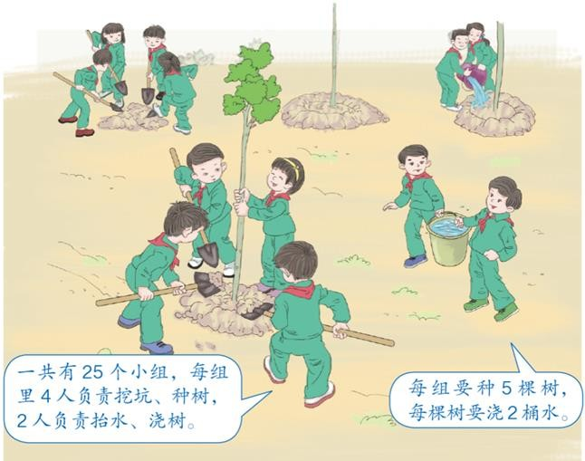

《在线课堂》学习单

班级： 姓名：

单元 | 数学 4 年级下册第 3 单元
课题 | 乘法交换结合律定律
温故知  新 | 1. 我们已经学过了哪些加法运算定律？用字母怎么表示？
自主攀登 | 2.（1）负责挖坑、种树的一共有多少人？  （2）一共要浇多少桶水？
稳中有升 | - 运用乘法的交换律或结合律，在下面的（ ）填上恰当的数。  （1）53×19＝19×（ ） （2）(98×85)×6＝98×（ × ）  （3）53×85＝（ ）×（ ） （4）(73× ) ×( )＝73×（7×85）  - 用简便方法计算。  （1）25×18×4 （2）15×（9×4） （3）19×125×8 （4）6×（7×15）
说句心里话

=

